**Definizione di intorno**

L’intorno di $C∈R$ è un qualsiasi intervallo aperto che contenga *C*.

$$U_{c}=\left(a,b\right) tale che C∈(a,b)$$

**Intorno degli infiniti**

$$U_{+∞}=\left(a,+∞\right) U_{-∞}=(-∞,b)$$

Definizione di “definitivamente”: una proprietà vale definitivamente per $x→C∈R ∪ \{∞\}∪\left\{-∞\right\}$ se esiste un intorno di C dove vale la proprietà.

**Definizione topologica :**

limite dato $C∈R$ $∪ \{∞\}∪\left\{-∞\right\}$**= $R^{ *} : \lim_{x→C}{f\left(x\right)=l}$** se $∀$ intorno $U_{l} ∃$ intorno $U_{C} tale che ∀ x ∈U_{C}\{c\} tale che f(x)∈U_{l}$

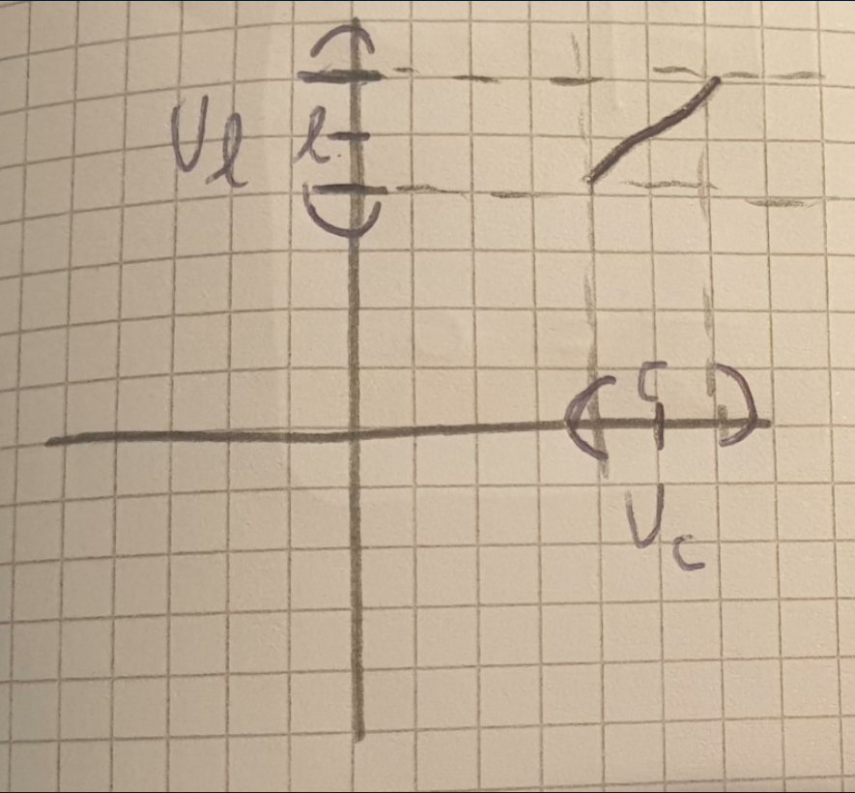

Riguardo i limiti :

$$∀ε>0 :U_{C}=\left(l-ε,l+ε\right) ∃ δ→U_{C}=\left(C-δ,C+δ\right) \\ ∀x∈\left(C-δ,C+δ\right)\left\{C\right\}↔f\left(x\right)∈\left(l-ε,l+ε\right)$$

$$0<\left|x-C\right|<δ→\left|f\left(x\right)-l\right|<ε$$

Quindi:

$$\lim_{x→C}{f\left(x\right)=l} se ∀ε>0 ∃δ=δ\left(ε\right)>0 tale che 0<\left|x-C\right|<δ→\left|f\left(x\right)-l\right|<ε$$

$$C=+∞,l∈R ∀ U_{l} ∃ U_{∞} tale che x∈U_{∞}→f\left(x\right)∈U_{l} \\ \lim_{ x→∞}{f\left(x\right)=l} \\ ∀ε>0, U_{l}=\left(l-ε,l+ε\right)∃ M→U_{∞}=\left(M,∞\right) tale che$$

$$x∈U_{∞}→f\left(x\right)∈\left(l-ε,l+ε\right)x∈\left(M,∞\right)→x>M$$

$$∀ε>0 ∃M∈R tale che ∀x>M→\left|f\left(x\right)-l\right|<ε$$

**Teorema ponte**

La definizione di limite per successione e la definizione topologica sono uguali.

**Proprietà dei limiti**

**Teorema dei carabinieri**

Se $\lim_{x→C}{f\left(x\right)=l e }\lim_{x→C}{g\left(x\right)=l C∈ }R, l∈R$ e se $f\left(x\right)<h\left(x\right)<g\left(x\right)$ in un intorno di C $→ \lim_{x→C}{h\left(x\right)=l }$

*Esempio:*

$$f\left(x\right)=\frac{sin⁡(x)}{ x} 0←-\frac{1}{x}<\frac{\sin\left(x\right)}{ x}→0 < \frac{1}{x}→0$$

**Corollario**

Se $\lim_{x→C}{g\left(x\right)=0 }e \left|h\left(x\right)\right|<g\left(x\right)→ \lim_{x→c}{h\left(x\right)=0}$

**Permanenza del segno**

1. Se $\lim_{x→C}{f\left(x\right)=l>0 }→ ∃ U_{C} tale che ∀x∈U_{C}\{C\}→f(x)>0$
2. Se $f\left(x\right)>0$ in un intorno di *C* allora $\lim_{x→C}{f\left(x\right)=l>0 }$

**Algebre dei limiti**

Se $\lim_{x→C}{f\left(x\right)=l }e \lim_{x→C}{g\left(x\right)=k }, C∈R,l∈R,k∈R$

Allora

$$\lim_{x→C}{f\left(x\right) }+ \lim_{x→C}{g\left(x\right) }=l+k$$

$$\lim_{x→C}{f\left(x\right) }× \lim_{x→C}{g\left(x\right) }=l×k \\ \lim_{x→C}{\frac{f\left(x\right)}{g\left(x\right)} } =\frac{l}{k} se k>0$$

L’algebra dei limiti si può estendere a $l=±∞ e k=±∞$ esclusi i casi:

$$+∞-∞,\frac{∞}{∞},\frac{0}{0},0×∞,1^{∞}$$

Ricorda :

$$\left|\frac{k}{0}\right|=+∞ e \frac{k}{∞}=0$$

**Teorema del cambio di variabili**

$$se \lim_{x→C}{g\left(x\right)=t_{0} e \lim_{x→t_{0}}f\left(x\right)=l }allora \lim_{x→C}f\left(g(x)\right)=l$$

*Esempi:*

1. $\lim_{x→0}f\left(sin\frac{1}{x}\right)$ Non esiste
2. $\lim_{x→0}f\left(xsin\frac{1}{x}\right)$ Esiste e vale 0

$\lim_{x→0}f\left(x\right)=1 f\left(x\right)=\left\{\begin{aligned}1 se x≠0 \\ 0 se x=0\end{aligned}\right.$

**Definizione di continuità**

*F* definita in *I* è *continua* in $x_{0}∈I$ se esiste $\lim_{x→x_{0}}f\left(x\right)=f(x_{0})$. Ci sono 2 proprietà richieste :

* Esistenza del limite
* Uguaglianza del limite con la funzione nel punto